Recolección de información

Empresa: Promotional Factory S.A.S

[Evidencias fotográficas](Evidencias%20fotograficas)

Método de obtención: Entrevista, encuesta.

Preguntas entrevistas Gerente/Dueño

1. Nombre y cargo
2. ¿Cuenta con un sistema de información?
3. ¿Qué sistema de información implementa actualmente?
4. ¿Cómo organiza los productos en el lugar de trabajo?
5. ¿Cómo lleva acabo el proceso de inventario?
6. ¿Cree que los proveedores son de confianza?
7. ¿Con cuántos proveedores cuenta actualmente?
8. ¿Cuánto tiempo lleva trabajando con esos proveedores?
9. ¿Le gustaría contar con un mejor sistema de información?
10. ¿cree que tiene problemas con el sistema de información que maneja actualmente?
11. Sí, ¿Cuáles?
12. ¿Lleva un orden de las ventas realizadas?
13. ¿Realiza facturación de productos?
14. ¿De que se trata la empresa?

Preguntas entrevistas empleados

1. Nombre y cargo
2. ¿Cuenta con un sistema de información?
3. ¿Qué sistema de información implementa actualmente?
4. ¿Cómo organiza los productos en el lugar de trabajo?
5. ¿Cómo lleva a cabo el proceso de inventario?
6. ¿Le gustaría contar con un mejor sistema de información?
7. ¿cree que tiene problemas con el sistema de información que maneja actualmente?
8. Sí, ¿Cuáles?
9. ¿Lleva un orden de las ventas realizadas?
10. ¿Realiza facturación de productos?
11. ¿De qué se trata la empresa?

Encuesta

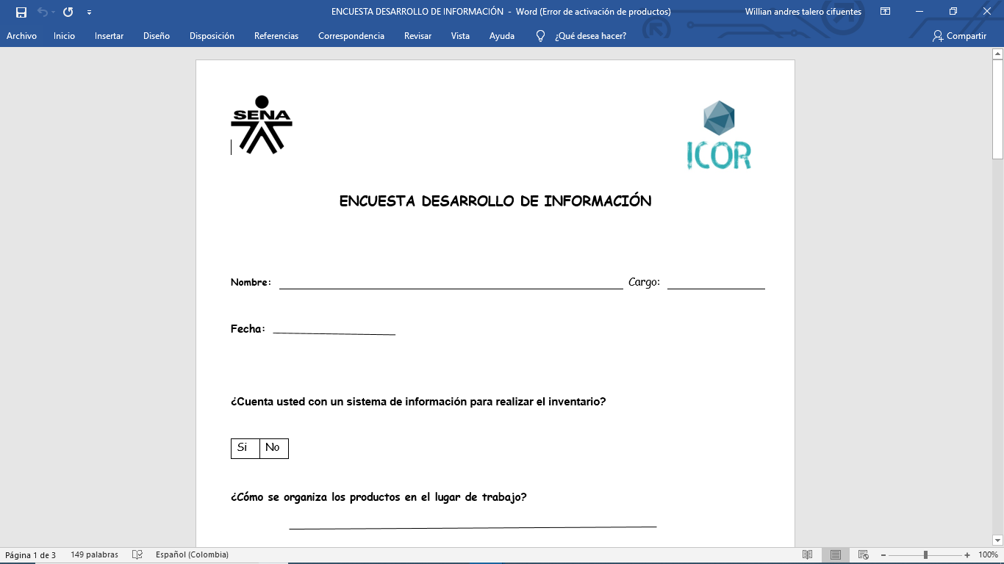

[ENCUESTA DESARROLLO DE INFORMACIÓN.docx](ENCUESTA%20DESARROLLO%20DE%20INFORMACIÓN.docx)

Gerente/Dueño

Nombre: Carlos Alberto Linares

Respuestas:

1. ¿Cuenta con un sistema de información?

No

1. ¿Qué sistema de información implementa actualmente?

Se maneja inventario, cuando llegan los materiales se surte almacén se entrega al jefe de producción y este realiza los descargos de la materia prima que se necesite, esto se realiza atreves de planillas diarios en donde se escribe lo que entra y sale, lo llena el jefe de almacén.

1. ¿Cómo lleva a cabo el proceso de inventario?

Con planillas diarias/Cuaderno.

1. ¿Cree que los proveedores son de confianza?

Todos son de absoluta confianza.

1. ¿Con cuántos proveedores cuenta actualmente?

Mas de 40 proveedores.

1. ¿Cuánto tiempo lleva trabajando con esos proveedores?

Con la mayoría, el tiempo que tiene la empresa, 14 años y algunos nuevos e igualmente se buscan regularmente nuevos y mejores proveedores.

1. ¿Le gustaría contar con un mejor sistema de información?

Claro, con tal de que suponga mejoras para la empresa.

1. ¿cree que tiene problemas con el sistema de información que maneja actualmente?

Sí, ya que este es muy empírico.

1. Sí, ¿Cuáles?

La información se vuelve lenta, por no tener un sistema apropiado.

1. ¿Lleva un orden de las ventas realizadas?

Sí, claro.

1. ¿Realiza facturación de productos?

Sí, claro.

1. ¿De qué se trata la empresa?

Fabricantes de material POP. Diseñan, desarrollan y fabrican material para punto de venta y material para publicidad y promoción.

Adjunto evidencias de video.

VID_20190306_133411908.mp4

VID_20190306_133418473.mp4

Asistente administrativa y auxiliar contable

Nombre: Diana Cabezas

Respuestas:

1. ¿Cuenta con un sistema de información?

Si.

1. ¿Qué sistema de información implementa actualmente?

Excel

1. ¿cree que tiene problemas con el sistema de información que maneja actualmente?

No

1. Sí, ¿Cuáles?

Ninguno

1. ¿Le gustaría contar con un mejor sistema de información?

Si claro, ya que sería más ágil y abría innovación.

Adjunto evidencias de video.

VID_20190306_134050251.mp4

Operaria

Jimena Sánchez

Respuestas:

1. ¿Cuenta con un sistema de información?

Si

1. ¿Qué sistema de información implementa actualmente?

Cuaderno

1. ¿Le gustaría contar con un mejor sistema de información?

Si, sería muy bueno.

1. ¿Cómo organiza los productos en el lugar de trabajo?

Da el visto de calidad de los productos y si este no cuenta con buena calidad se informa al jefe de producción.

1. ¿cree que tiene problemas con el sistema de información que maneja actualmente?

Si.

1. Sí, ¿Cuáles?

Al no contar con una constancia escrita, se pueden presentar problemas con la información.

Adjunto evidencias de video.

VID_20190306_134640929.mp4

Jefe de producción

Nombre: Alexander Casallas.

Respuestas:

1. ¿Cuenta con un sistema de información?

Si.

1. ¿Qué sistema de información implementa actualmente?

Excel

1. ¿Cómo organiza los productos en el lugar de trabajo?

Los productos que llegan se pasan directamente a producción y se almacenan los desechos.

1. ¿Cómo lleva a cabo el proceso de inventario?

Mes a mes.

1. ¿Cree que los proveedores son de confianza?

Si.

1. ¿Con cuántos proveedores cuenta actualmente?

15 a 20.

1. ¿Cuánto tiempo lleva trabajando con esos proveedores?

Desde el inicio de la empresa.

1. ¿Le gustaría contar con un mejor sistema de información?

Si.

1. ¿cree que tiene problemas con el sistema de información que maneja actualmente?

Si

1. Sí, ¿Cuáles?

por lo que no son formatos, sino tablas en Exel generadas por la empresa.

1. ¿Lleva un orden de las ventas realizadas?

Si.

1. ¿Realiza facturación de productos?

Si.

Adjunto evidencias de video.

VID_20190306_135132595.mp4

Tabulación:

1. ¿Cuenta con un sistema de información?

Gerente - No

Asistente - Si

Operaria - No

Jefe de Prod. – Si

1. ¿Qué sistema implementa actualmente?

Gerente - Excel

Asistente - Excel

Operaria - Cuaderno

Jefe de Prod. – Excel

1. Le gustaría implementar un mejor sistema de información.

Gerente - Si

Asistente - Si

Operaria - Si

Jefe de Prod. – Si

1. ¿Cree que tiene problemas con el sistema de información que implementa actualmente?

Gerente - Si

Asistente - No

Operaria - Si

Jefe de Prod. – Si

Conclusión final

Se evidencia que, en la empresa, hace falta un sistema de información bien implementado, ya que cuentan con formatos generados en Excel que no son del todo eficaces al momento almacenar y gestionar información, se busca con el sistema de información hacer el proceso de inventario, control y facturación de forma mas ágil, sencilla y eficaz.